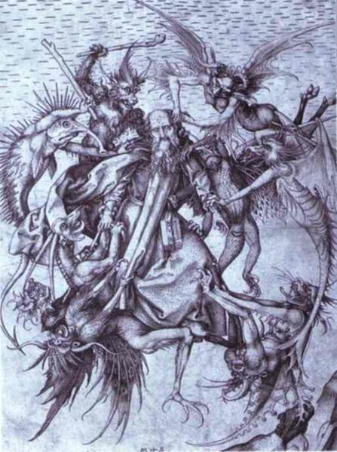закономерности окружающего мира – 6 класс

Тема 2. Порядок и Беспорядок.

Задачи темы:

а) предложить учащимся проблемы глубокого философского плана;

б) воспитывать в детях планетарное сознание;

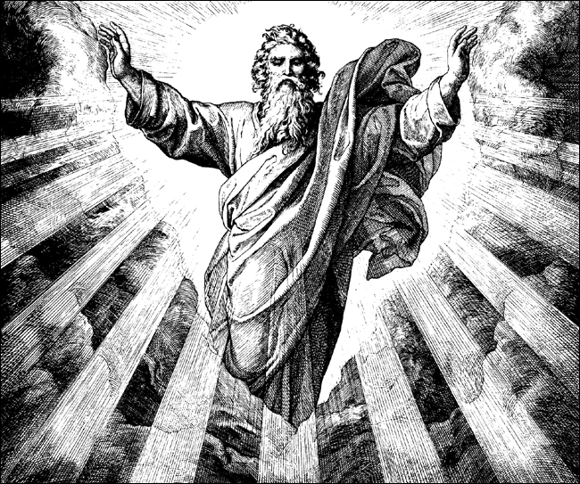в) поставить учащегося на позиции вдумчивого исследователя Мира, научить по-новому воспринимать окружающую его действительность.

урок 01(06). Мифы о борьбе Космоса и Хаоса.

Задачи урока:

а) сформировать у шестиклассников понятие порядка и беспорядка с позиции древнего представления людей о Космосе и Хаосе;

б) решить проблему порядка и беспорядка с помощью мифического представления о сотворении Мира и понимания этих понятий в наши дни;

в) сформулировать выводы о грозящей человечеству глобальной катастрофе.

Оборудование урока: мультимедийный проектор, процессор, интерактивная доска, презентация урока, сочинения учашихся, «Библия для детей».

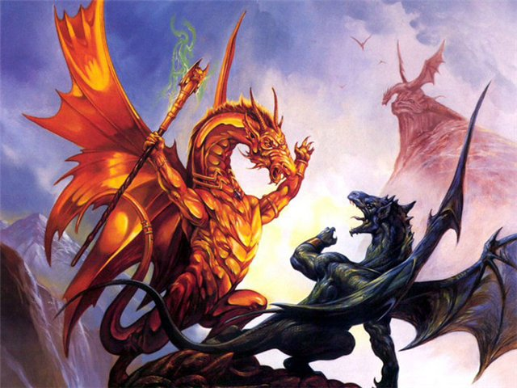Эпиграф:

«Нет, не с одного хаоса, не с ночи продолжавшейся бесконечное время, как объясняют наши жрецы – теологи, начало всего; откуда взялось бы что-нибудь, если б в самой действительности не было причин?» Аристотель.

Содержание урока:

1. Организация школьников на урок.
2. Изучение нового материала

Вступительное слово учителя. Сегодня мы с вами поговорим о порядке и беспорядке. Я предложу вам самим разрешить проблемы глубокого философского плана. Что есть Хаос? Неразделенность верха и низа, черного и белого, холода и тепла, дня и ночи. Хаос есть жуткая смесь всех стихий. Трудно представить себе мир сплошного Хаоса, но мы отправимся туда в путешествие. Цель путешествия – решить проблему порядка и беспорядка с помощью мифического представления о сотворении Мира и понимания этих понятий в наши дни. Тема нашего урока «Мифы о борьбе Космоса и Хаоса» (слайд 1). Эпиграфом урока послужат слова Аристотеля (слайд 2). Перед нашим путешествием отправим корреспондентов, которые соберут репортажи и путевые заметки по проблеме порядка и беспорядка. Итак, в путь.

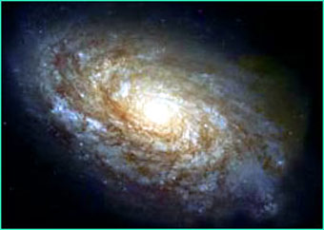Тезисы урока:

* Ребята, когда говорят о Космосе, то имеют в виду планеты, звезды, галактики ... Но мы с вами знаем, что у этого слова есть и другое значение, древнее.

Для наших предков слово «космос» означал «порядок», «совершенное устройство». Мы смотрим с вами на звездное небо в ночи и перед нами зажигаются одни и те же созвездия. Люди полагали, что именно там царит полный порядок. Там на небесах все в порядке и подчинено строгим и неизменным законам. Там нет место случайностям.(слайд)

* Космосу противостоит Хаос. Если космос – это порядок, совершенное мировое устройство. То Хаос – это отсутствие порядка и вообще какого-либо мирового устройства. С Хаосом связывали беспорядочное состояние мира, отсутствие каких-либо явлений и объктов.
* Хаос описывается и в Библии. Только очень коротко: «Земля была безвидна и пуста, и тьма над бездною».
* 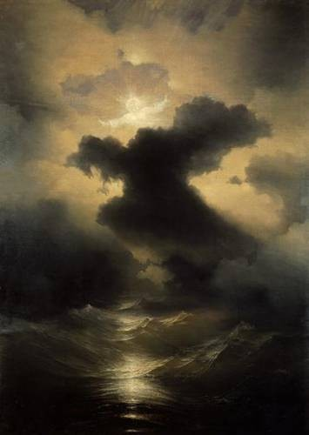Во всех мифах и преданиях Хаос считался изначальным состоянием мира.

Вначале был Хаос и только Хаос. А затем из Хаоса возник Космос – произошло сотворение Мира. О нём мы и поговорим.

* Мы с вами знаем мифы Древней Греции, много раз читали их. В одном из них, например, говорится: «В самом начале существовал лишь безграничный темный Хаос. В нем заключался источник Жизни Мира. Все возникло из безграничного Хаоса – весь мир и бессмертные боги».
* Более подробно картина саморождения Космоса описана в древнеиндийском мифе (с.31,последний абзац). А вот согласно библейскому мифу никакого самозарождения Космоса не было. С самого начала были Хаос («тьма над бездною»), создатель (бог) и время. Космос сотворен богом в шесть дней. Вот как это было.

**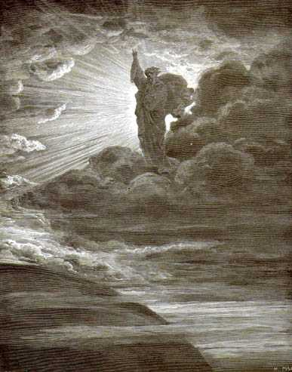День первый: сотворение неба и земли,** [**света**](http://ru.wikipedia.org/wiki/%D0%A1%D0%B2%D0%B5%D1%82_(%D0%BF%D1%80%D0%B8%D1%80%D0%BE%D0%B4%D0%BD%D0%BE%D0%B5_%D1%8F%D0%B2%D0%BB%D0%B5%D0%BD%D0%B8%D0%B5)) **и тьмы**

|  |  |  |
| --- | --- | --- |
|  | *В начале сотворил Бог небо и землю. Земля же была безвидна и пуста, и тьма над бездною, и Дух Божий носился над водою. И сказал Бог: да будет свет. И стал свет. И увидел Бог свет, что он хорош, и отделил Бог свет от тьмы. И назвал Бог свет днем, а тьму ночью. И был вечер, и было утро.*  ([Быт.](http://ru.wikipedia.org/wiki/%D0%9A%D0%BD%D0%B8%D0%B3%D0%B0_%D0%91%D1%8B%D1%82%D0%B8%D0%B5)[1:1-5](http://ru.wikisource.org/wiki/%D0%9A%D0%BD%D0%B8%D0%B3%D0%B0_%D0%91%D1%8B%D1%82%D0%B8%D0%B5#1:1)) (слайд) |  |

**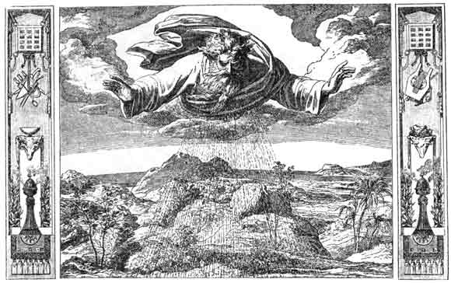День второй: сотворение тверди**

|  |  |  |
| --- | --- | --- |
|  | *И сказал Бог: да будет твердь посреди воды, и да отделяет она воду от воды. [И стало так.] И создал Бог твердь, и отделил воду, которая под твердью, от воды, которая над твердью. И стало так. И назвал Бог твердь небом.*  ([Быт.](http://ru.wikipedia.org/wiki/%D0%9A%D0%BD%D0%B8%D0%B3%D0%B0_%D0%91%D1%8B%D1%82%D0%B8%D0%B5)[1:6-8](http://ru.wikisource.org/wiki/%D0%9A%D0%BD%D0%B8%D0%B3%D0%B0_%D0%91%D1%8B%D1%82%D0%B8%D0%B5#1:6)) (слайд) |  |

**День третий: сотворение суши и земли, морей и растений**

|  |  |  |
| --- | --- | --- |
| 400px-Brueghel_Jan_II_God_creating.jpg | *И сказал Бог: да соберется вода, которая под небом, в одно место, и да явится суша. И стало так. [И собралась вода под небом в свои места, и явилась суша.] И назвал Бог сушу землею, а собрание вод назвал морями. И увидел Бог, что это хорошо. И сказал Бог: да произрастит земля зелень, траву, сеющую семя [по роду и по подобию ее, и] дерево плодовитое, приносящее по роду своему плод, в котором семя его на земле. И стало так. И произвела земля зелень, траву, сеющую семя по роду [и по подобию] ее, и дерево [плодовитое], приносящее плод, в котором семя его по роду его [на земле]. И увидел Бог, что это хорошо. И был вечер, и было утро*  ([Быт.](http://ru.wikipedia.org/wiki/%D0%9A%D0%BD%D0%B8%D0%B3%D0%B0_%D0%91%D1%8B%D1%82%D0%B8%D0%B5)[1:9-13](http://ru.wikisource.org/wiki/%D0%9A%D0%BD%D0%B8%D0%B3%D0%B0_%D0%91%D1%8B%D1%82%D0%B8%D0%B5#1:9)) (слайд) |  |

**День четвертый: сотворение дня и ночи, времени, знамений**

|  |  |  |
| --- | --- | --- |
| medigraf_248983_L.jpg | *И сказал Бог: да будут светила на тверди небесной [для освещения земли и] для отделения дня от ночи, и для знамений, и времен, и дней, и годов; и да будут они светильниками на тверди небесной, чтобы светить на землю. И стало так. И создал Бог два светила великие: светило большее, для управления днем, и светило меньшее, для управления ночью, и звезды; и поставил их Бог на тверди небесной, чтобы светить на землю, и управлять днем и ночью, и отделять свет от тьмы. И увидел Бог, что это хорошо.*  ([Быт.](http://ru.wikipedia.org/wiki/%D0%9A%D0%BD%D0%B8%D0%B3%D0%B0_%D0%91%D1%8B%D1%82%D0%B8%D0%B5)[1:14-17](http://ru.wikisource.org/wiki/%D0%9A%D0%BD%D0%B8%D0%B3%D0%B0_%D0%91%D1%8B%D1%82%D0%B8%D0%B5#1:14)) (слайд) |  |

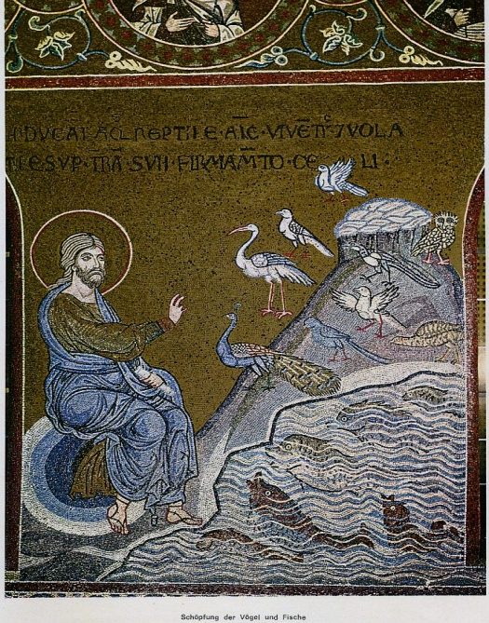  
Даному событию в иудаизме посвящаются молитвы, выражающие благодарность Творцу за сотворение светил:

* [Благословение солнца](http://ru.wikipedia.org/wiki/%D0%91%D0%BB%D0%B0%D0%B3%D0%BE%D1%81%D0%BB%D0%BE%D0%B2%D0%B5%D0%BD%D0%B8%D0%B5_%D1%81%D0%BE%D0%BB%D0%BD%D1%86%D0%B0) — произносится один раз в 28 лет утром.
* [Благословение луны](http://ru.wikipedia.org/wiki/%D0%91%D0%BB%D0%B0%D0%B3%D0%BE%D1%81%D0%BB%D0%BE%D0%B2%D0%B5%D0%BD%D0%B8%D0%B5_%D0%BB%D1%83%D0%BD%D1%8B) — произносится при виде луны после новолуния.

**День пятый: сотворение пресмыкающихся и птиц**

|  |  |  |
| --- | --- | --- |
|  | *И сказал Бог: да произведет вода пресмыкающихся, душу живую; и птицы да полетят над землею, по тверди небесной. [И стало так.] И сотворил Бог рыб больших и всякую душу животных пресмыкающихся, которых произвела вода, по роду их, и всякую птицу пернатую по роду ее.*  ([Быт.](http://ru.wikipedia.org/wiki/%D0%9A%D0%BD%D0%B8%D0%B3%D0%B0_%D0%91%D1%8B%D1%82%D0%B8%D0%B5)[1:20-21](http://ru.wikisource.org/wiki/%D0%9A%D0%BD%D0%B8%D0%B3%D0%B0_%D0%91%D1%8B%D1%82%D0%B8%D0%B5#1:20)) (слайд) |  |

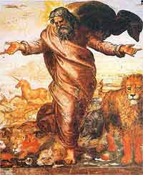

**День шестой: сотворение животных и человека**

|  |  |  |
| --- | --- | --- |
|  | *И сказал Бог: да произведет земля душу живую по роду ее, скотов, и гадов, и зверей земных по роду их. И стало так. И создал Бог зверей земных по роду их, и скот по роду его, и всех гадов земных по роду их. И увидел Бог, что это хорошо. И сказал Бог: сотворим человека по образу Нашему [и] по подобию Нашему, и да владычествуют они над рыбами морскими, и над птицами небесными, [и над зверями,] и над скотом, и над всею землею, и над всеми гадами, пресмыкающимися по земле.*  ([Быт.](http://ru.wikipedia.org/wiki/%D0%9A%D0%BD%D0%B8%D0%B3%D0%B0_%D0%91%D1%8B%D1%82%D0%B8%D0%B5)[1:24-26](http://ru.wikisource.org/wiki/%D0%9A%D0%BD%D0%B8%D0%B3%D0%B0_%D0%91%D1%8B%D1%82%D0%B8%D0%B5#1:24)) (слайд) |  |

**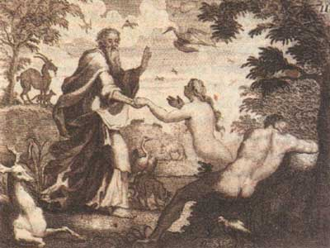День седьмой: благословение и освящение седьмого дня**

[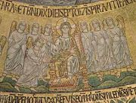http://ru.wikipedia.org/skins-1.5/common/images/magnify-clip.png](http://ru.wikipedia.org/wiki/%D0%A4%D0%B0%D0%B9%D0%BB:The_blessing_of_the_seventh_day_(San_Marco).jpg)

Благословение седьмого дня  
(мозаика [собора Сан-Марко](http://ru.wikipedia.org/wiki/%D0%A1%D0%BE%D0%B1%D0%BE%D1%80_%D0%A1%D0%B2%D1%8F%D1%82%D0%BE%D0%B3%D0%BE_%D0%9C%D0%B0%D1%80%D0%BA%D0%B0))

|  |  |
| --- | --- |
|  | *Так совершены небо и земля и в Так совершены небо и земля и все воинство их.И совершил Бог к седьмому дню дела Свои, которые Он делал, и почил в день седьмый от всех дел Своих, которые делал. И благословил Бог седьмой день, и освятил его, ибо в оный почил от всех дел Своих, которые Бог творил и созидал.*  ([Быт.](http://ru.wikipedia.org/wiki/%D0%9A%D0%BD%D0%B8%D0%B3%D0%B0_%D0%91%D1%8B%D1%82%D0%B8%D0%B5)[2:1-3](http://ru.wikisource.org/wiki/%D0%9A%D0%BD%D0%B8%D0%B3%D0%B0_%D0%91%D1%8B%D1%82%D0%B8%D0%B5#2:1)) (слайд) |

Итак, мы установили с вами дни творения. С точки зрения творцов древних мифов в процессе Сотворения Мира из Хаоса и был создан богом или самозародился Космос.

В библейском мифе процесс создания Космоса происходил постепенно. Здесь можно говорить о процессе развития (эволюции) Космоса, происходящем под руководством Создателя. Но библейская эволюция Космоса весьма отличается от современной естественнонаучной картины эволюции Космоса, Солнечной системы, Земли и Мира в целом. А пока вернемся к мифам. Для нас важно проследить идею появления Порядка из всеобщего Беспорядка, идею рождения Порядка в Хаосе. Другими словами возникла идея превращения случайностей в закономерности, выражающие необходимость. Пройдет время – и идея возникновения необходимости из случайностей получит научное обоснование. Запомним, что возникновение Космоса из Хаоса отнюдь не приводит к исчезновению последнего. С появлением Космоса Хаос не исчез, а лишь отодвинулся как бы на второй план, ушел во тьму. Из случайности родилась необходимость. Они сосуществуют в мире вместе – необходимость и случайность – порядок и беспорядок. Затаившись во тьме, Хаос продолжает угрожать Космосу, порождает ужасы и страхи, провоцирует всевозможные бедствия и войны. И нет надежных преград между человеком и Хаосом. Эту мысль хорошо выразил знаменитый поэт Фёдор Фёдорович Тютчев:

И бездна нам обнажена

С своими страхами и мглами,

И нет преград меж ней и нами –

Вот отчего нам ночь страшна.

Надо заметить и это подтверждают мифы борьба между Космосом и Хаосом продолжается все время. Нередко Хаос берет верх над Космосом – тогда происходят потопы, землетрясения, тайфуны, многие иные катастрофы. Сюда отнесем также и военные конфликты, убийства одних людей другими. Многочисленные легенды рассматривают все это как временные победы сил Беспорядка над силами Порядка, сил Зла над силами Добра...

А сейчас предоставим слово нашим корреспондентам, которые вернулись со своими репортажами и путевыми заметками по проблеме порядка и беспорядка.

1. Итог урока. Подведем итоги урока.

Вопросы классу:

Что есть Хаос? Неразделенность верха и низа, черного и белого, холода и тепла, дня и ночи.

Что есть Порядок? Правильное, налаженное состояние, расположение чего-нибудь, например держать свои вещи в порядке.

Мы все дорожим тем, что имеем от природы, и не хотим это портить. Мы хотим, чтобы брови были у нас над глазами, а не под ними, чтобы зубы были во рту, а пальцы — на руке. Что я могу сделать пальцами, растущими на затылке? Разве что почесать голову. То есть нам нужно, чтобы все было на своем месте. Все мое тело, тело каждого из вас, тело любого человека — лучший пример воплощения порядка и гармоничной системы. Тот, кто создал тело, очень разумен (правда, некоторые говорят, что оно возникло само, — гениальное утверждение!). У нас не просто есть артерии, вены, нервы — наши артериальная, венозная и нервная системы столь искусно переплетены, что порой, чтобы пройти сквозь кость, они используют одно и то же отверстие в костной ткани. То же делает и хороший хирург. Думаете, хороший хирург приходит к больному и говорит: «Ну-с, толстячок, с чего же мы начнем операцию?» Нет, хороший хирург знает — потому он и проводит операцию, — где сделать первый надрез, чтобы добраться до больного места, до опухоли, до поврежденного органа. После операции он зашьет разрез, «починит», чтобы вернуть больного в первоначальное состояние. Если эти простые принципы, которые мы применяем в повседневной жизни и которые использует врач в медицинской практике (ведь вопрос жизни волнует всех), мы бы применили ко всему, то поняли, сколь важно преодолеть наш этап хаоса и достигнуть порядка. Друзья мои, порядок — это не есть нечто суровое, жесткое, застывшее. Часто, говоря о порядке, мы тут же представляем себе человека с кнутом, обычно в форме, и несчастных, что покорно бредут рядом с ним. Нет, это не есть порядок. Вы видели, как летят птицы? Как летят дрофы, гуси, другие большие птицы — беспорядочно или организованно? Несомненно, организованно. И если бы маленькие частицы снега не собирались вместе, они бы не смогли упасть на землю. Порядок есть и у гор, и у рек. В природе все уравновешено, что лишний раз доказывает нам важность этой системы порядка, порядка глубинного, основополагающего, а не из страшных историй про людей в форме. Нет, порядок состоит не в том, чтобы носить сапоги или носить туфли. Это нечто гораздо более глубокое. Человек по сути своей физически упорядочен, психологически он еще должен стать таковым, а духовно он являет собой архетип, искру того порядка, который царит в природе. В мире, где царит отчужденность, наша цель — достичь порядка и гармонии.   
  
Как правило, мы очень неорганизованны, предпочитаем беспорядок, и даже связь между нашим разумом и телом недостаточно сильна. Иногда мы делаем что-то физически, например жарим яичницу, и в то же время думаем о статье, которую должны написать, о поэзии, о чем угодно. А позже, когда садимся писать статью, нас преследует образ яичницы. Мы должны преодолеть эту внутреннюю раздвоенность. Я сейчас говорю с вами, но мог бы, например, сесть и начать играть в шахматы. Конечно, это было бы просто глупостью с моей стороны, да и означало бы неуважение ко всем, кто нашел время придти послушать меня сегодня. Во-первых, я бы проиграл партию, ведь я не могу одновременно играть и говорить, во-вторых, вы бы тоже ничего не поняли, потому что я бы постоянно рассчитывал ходы и размышлял о том, пойти слоном или пешкой. Иными словами, нельзя одновременно делать несколько дел. Более тысячи лет назад Мухаммед сказал: «Невозможно взобраться сразу на двух верблюдов». Мы должны жить в гармонии с природой, а не противостоять ей, мы должны быть продолжением наших предков и образцом человека будущего.

1. Домашнее задание: выполнить задания 1,2 на с.53.(слайд)